HOJA DE TRABAJO 6

1. Dada la recta :
a) Escribe una paralela a ella que pase por el origen de coordenadas.

b) Escribe una paralela a ella cuya ordenada en el origen sea 7.

2. Calcula la ecuación de la recta paralela a que pase por A(5,4).

3. Dada la recta :
a) Escribe una recta paralela a ella que pase por el origen de coordenadas.

b) Escribe una paralela a ella cuya ordenada en el origen sea -10.

c) Escribe una recta paralela a ella que pase por el punto (1,3).

4. Calcula la ecuación de la recta paralela a que pase por A(1,2).

5. La gráfica de la función del tipo pasa por los puntos A(-1,8) y B(4,-2).
¿Pasará por el punto C(-2,10)?

6. La tabla representa la relación entre temperaturas en grados Fahrenheit y grados centígrados:

ºF | 32 | 41 | 50 | 59
ºC | 0 | 5 | 10 | 15

Calcula la ecuación de la función que permite convertir grados Fahrenheit en centígrados, sabiendo que es del tipo .

7. Escribe la ecuación de la recta que pasa por P y tiene pendiente m:
a) P(5,-2), m=4 b) P(3,0), m=-1/3

c) P(-2,1), m=3/4 d) P(0,0), m=1

8. a) Escribe la ecuación de las rectas a, b, c y d

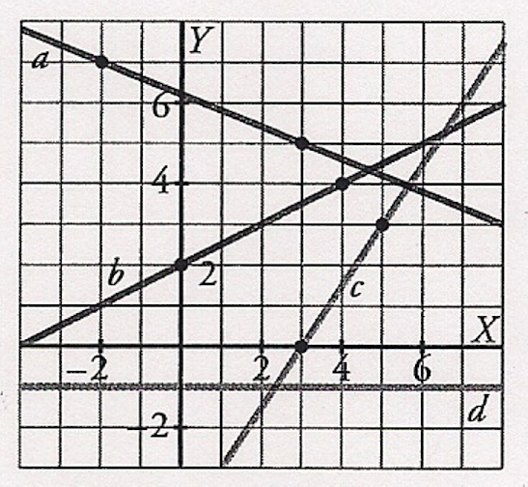

b) ¿Cuáles de ellas son funciones crecientes y cuáles decrecientes? Comprueba el signo de la pendiente en cada caso.

c) ¿Pasa alguna de ellas por el punto (142,-1)?

9. Escribe la ecuación de la recta de la que conocemos un punto y la pendiente, en cada uno de los casos siguientes:
a) P(-3,5), m=2

b) P(1,-4), m=-3

c) P(-8,2), m=2/5

d) P(-7,-9), m=-7/3

10.
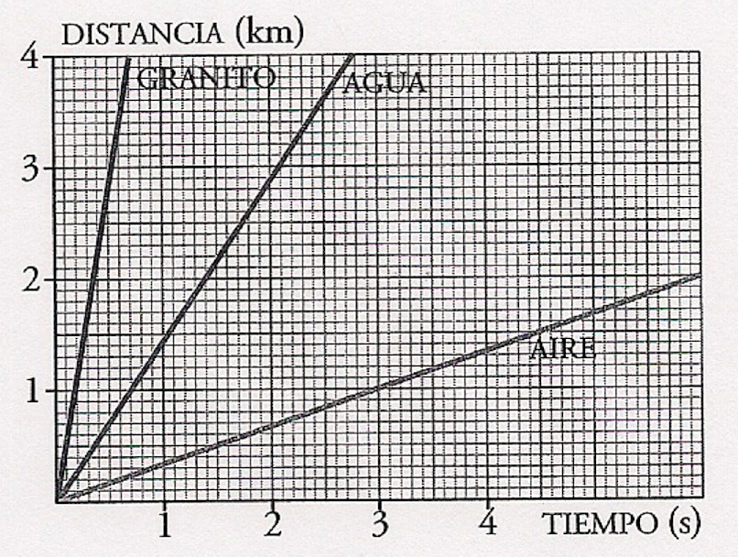

Estas gráficas muestran la distancia que recorre el sonido en diferentes medios según el tiempo.
a) Halla la pendiente de cada una y explica su significado.
b) Escribe sus ecuaciones.

11. Esta es la gráfica del espacio que recorren tres montañeros que van a velocidad constante:

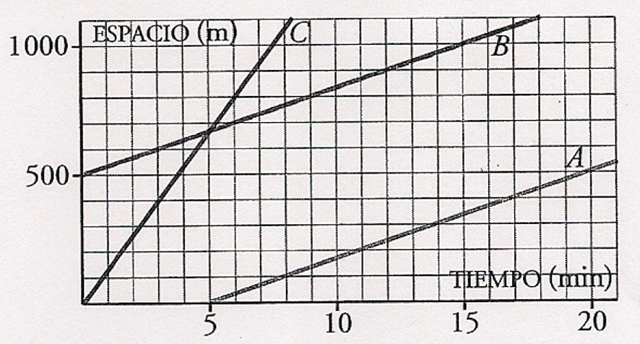

¿Qué velocidad lleva cada uno?
Escribe la expresión analítica de estas funciones.

